VISITA GUIADA NA CIDADE ADMINISTRATIVA
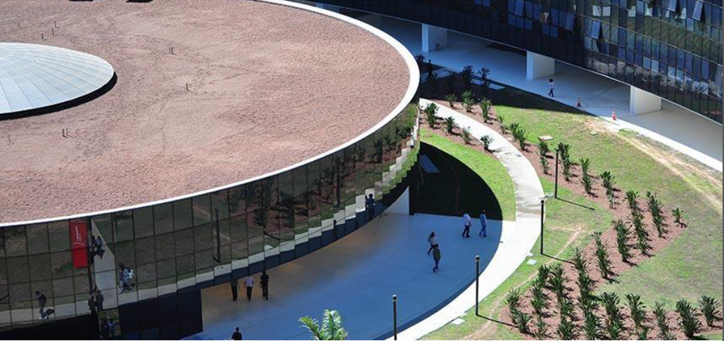

OBJETIVO
Turismo Intercâmbio Visita técnica Público escolar

SOBRE O RESPONSAVEL PELO GRUPO
NOME: _______________________________________________________________________
TELEFONE: ______________________________________________________________
E-MAIL: ______________________________________________________________________

SOBRE O PÚBLICO
ORIGEM: _____________________________________________________________________
NUMERO DE PESSOAS: __________________________________________________________
OBJETIVO DA VISITA: ____________________________________________________________
_____________________________________________________________________________
_____________________________________________________________________________
NECESSIDADES ESPECIAIS: _______________________________________________________

SOBRE O TRANSPORTE:
NOME COMPLETO E RG. DO MOTORISTA:
EMPRESA: TIPO DE VEÍCULO: PLACA:
HORÁRIO DE CHEGADA:

A visita guiada é conduzida por um servidor da Intendência com conhecimentos gerais sobre a criação, arquitetura e curiosidades da Cidade Administrativa. Para visita técnica com acompanhamento de um profissional especifico (ex. Engenharia) pedimos que retorne este formulário com a antecedência de 1 semana.
Data: _____/_____/______

Coordenador responsável pela visita: ______________________________________________
(Favor preencher a segunda folha)
Em anexo, gentileza informar na tabela o nome e identidade de todos os integrantes da visita guiada:
NOME | IDENTIDADE

NOME | IDENTIDADE

